**Guide Budget Vert**

*2025*



**Table des matières**

Introduction 3

1. Le budget vert 3

2. Obligations 3

3. Mise en place progressive de l’obligation 4

I. Méthode d’évaluation 6

1. La méthode I4CE 6

2. La méthode Grésivaudan 6

2.1 La porte d’entrée « projets » 6

2.2 La définition de critères de cotation 7

II. Elaboration du budget vert 9

1. Présentation de l’outil 9

1.1 Le feuillet évaluation 9

1.2 Le feuillet grille 10

1.3 Le feuillet Data 10

2. Mise en pratique de l’évaluation 11

3. Catégorisation du projet 12

3.1 Liste des catégories et sous-catégories 12

3.2 L’articulation entre certaines catégories 13

4. Evaluation du projet 15

4.1 Le système d’évaluation 15

4.2 Zoom sur quelques axes d’évaluation 15

# Introduction

## Le budget vert

Le budget vert est un dispositif d’analyse monétaire (par opposition aux dispositifs physiques type bilan carbone) de l’action environnementale publique. Ainsi, il permet analyser les dépenses d’une collectivité selon leurs effets sur l’environnement. L’objectif est d’ajouter une dimension environnementale aux outils de pilotage financiers.

Ce dispositif est progressivement rendu obligatoire aux collectivités à partir de 2024. Il prend la forme d’une annexe au compte administratif (ou CFU) et permet de traiter, en fonction de différents critères, l’ensemble des dépenses réelles d’investissement d’une administration, pour évaluer leurs effets sur l’environnement (Favorables, Défavorables, Neutres, Non cotées).

Le « budget vert » étant annexé au compte administratif, il s’agit davantage d’un compte, qui répertorie les dépenses de l’exercice passé, que d’un budget, qui a une dimension prévisionnelle. De plus, la notion de « vert » renvoie davantage à la dimension environnementale qu’à la mise en valeur des seuls projets verts.

**En définitive, il s’agit d’une analyse globale de l’action publique par le prisme financier au regard d’enjeux environnementaux.**

## Obligations

[L’article 191 de la Loi de finances pour 2024](https://www.legifrance.gouv.fr/loda/article_lc/LEGIARTI000048769127) prévoit la mise en place du budget vert pour l’ensemble des collectivités, de leurs groupements et des établissements publics locaux de plus de 3 500 habitants à compter de l’exercice 2024. Le [décret du 16 juillet 2024](https://www.legifrance.gouv.fr/jorf/id/JORFTEXT000050001045) précise ses modalités de mise en œuvre.

**Concernant le périmètre de dépenses traité par le budget vert**, seuls les comptes soumis aux instructions budgétaires et comptables M57 et M4 sont soumis à l’obligation de mettre en place le budget vert. En principe, le budget vert doit traiter l’ensemble des dépenses réelles d’investissement de ces comptes.

**Concernant les objectifs au regard desquels les dépenses sont évaluées**, il s’agit des 6 objectifs du §23 du [règlement (UE) 2020/85](https://eur-lex.europa.eu/legal-content/FR/TXT/?uri=celex%3A32020R0852) détaillés ci-après :

* Axe 1° atténuation du changement climatique ;
* Axe 2° adaptation au changement climatique et prévention des risques naturels ;
* Axe 3° gestion des ressources en eau ;
* Axe 4° transition vers une économie circulaire, gestion des déchets, prévention des risques technologiques ;
* Axe 5° prévention et contrôle des pollutions de l'air et des sols ;
* Axe 6° préservation de la biodiversité et protection des espaces naturels, agricoles et sylvicoles.

Ainsi, ce sont six documents qui devront être créés, un pour chaque axe évalué.

Les annexes comptables prennent la forme de tableaux agrégeant les dépenses par nature et par fonction et présentant la part de celles-ci en fonction de leur caractère favorable, neutre, défavorable ou non coté à l’axe évalué. Ce résultat est présenté dans le tableau suivant :

|  |  |  |  |  |  |  |  |
| --- | --- | --- | --- | --- | --- | --- | --- |
|  |  |  |  |  |  |  |  |
| **AXE 1 : LUTTE CONTRE LE CHANGEMENT CLIMATIQUE (1)** | | | | | | | |
|  |  |  |  |  |  |  |  |
| Type de dépense (2) | | Total des dépenses (mandatées) (3) | Favorables | Défavorables | Neutres | Non cotées |  |
| A105 | Subventions d’investissement versées | 0,00 € | 0,00 € | 0,00 € | 0,00 € | 0,00 € |  |
| A110 | Autres immobilisations incorporelles | 0,00 € | 0,00 € | 0,00 € | 0,00 € | 0,00 € |  |
| A115 | Immobilisations incorporelles en cours | 0,00 € | 0,00 € | 0,00 € | 0,00 € | 0,00 € |  |
| A120 | Terrains | 0,00 € | 0,00 € | 0,00 € | 0,00 € | 0,00 € |  |
| A125 | Constructions | 0,00 € | 0,00 € | 0,00 € | 0,00 € | 0,00 € |  |
| A130 | Réseaux et installations de voirie | 0,00 € | 0,00 € | 0,00 € | 0,00 € | 0,00 € |  |
| A135 | Réseaux divers | 0,00 € | 0,00 € | 0,00 € | 0,00 € | 0,00 € |  |
| A140 | Installations techniques, agencements et matériel | 0,00 € | 0,00 € | 0,00 € | 0,00 € | 0,00 € |  |
| A145 | Immobilisations mises en concessions ou affermées | 0,00 € | 0,00 € | 0,00 € | 0,00 € | 0,00 € |  |
| A150 | Autres | 0,00 € | 0,00 € | 0,00 € | 0,00 € | 0,00 € |  |
| A155 | Immobilisations corporelles en cours | 0,00 € | 0,00 € | 0,00 € | 0,00 € | 0,00 € |  |
| A165 | Immobilisations financières | 0,00 € | 0,00 € | 0,00 € | 0,00 € | 0,00 € |  |
| A225 | Opérations pour le compte de tiers | 0,00 € | 0,00 € | 0,00 € | 0,00 € | 0,00 € |  |
| Total | | 0,00 € | 0,00 € | 0,00 € | 0,00 € | 0,00 € |  |

## Mise en place progressive de l’obligation

La mise en place de l’obligation s’effectue de manière progressive. Cet échelonnement concerne à la fois le périmètre des dépenses traitées et les différents objectifs au regard desquels les dépenses sont évaluées.

* **Concernant le périmètre des dépenses**, pour l’exercice 2024, seules les dépenses relevant des chapitres listés à l’article 2 du [décret](https://www.legifrance.gouv.fr/jorf/id/JORFTEXT000050001045) sont à traiter. A partir de 2025, les dépenses relevant de l’article 1 du décret seront à traiter.
* **Concernant les objectifs au regard desquels les dépenses sont évaluées,** les six objectifs ne sont pas à traiter dès 2024. En effet, pour l’exercice 2024, il n’est obligatoire que de traiter l’axe 1 « atténuation du changement climatique », pour l’exercice 2025 l’axe 6 « préservation de la biodiversité et protection des espaces naturels, agricoles et sylvicoles », puis pour 2028, l’ensemble des axes.

Figure 1 : Mise en place progressive du budget vert

# Méthode d’évaluation

## La méthode I4CE

**Pour réaliser le budget vert, aucune méthode n’est imposée par l’Etat.** Les personnes publiques sont libres de définir leurs méthodes d’évaluation à la condition de pouvoir démontrer le bienfondé de leur cotation. Toutefois, dans leur [plateforme d’information « collectivité locales »](https://www.collectivites-locales.gouv.fr/finances-locales/budget-vert-des-collectivites), les services de l’Etat mettent à disposition un guide réalisé par I4CE (*Institute for climate economics*).

Ce guide prévoit une méthode en trois étapes :

1°) L’extraction des dépenses entrant dans le périmètre d’analyse défini ;

2°) L’analyse comptable des dépenses. Il s’agit de traiter une partie des dépenses grâce à leur chapitre fonction (qui correspond à des champs d’intervention de l’action publique) ;

3°) L’analyse extracomptable, permettant l’évaluation des dépenses en intégrant les caractéristiques de la dépense dans une grille d’analyse ;

En appliquant cette méthode de cotation aux exigences comptable du budget vert, il est possible d’obtenir une procédure I4CE comme suit :

Figure 2 : Méthode I4CE

Cependant, les critères d’analyse proposés sont généraux et ne correspondent pas nécessairement aux politiques environnementales et aux besoins du territoire. **Ainsi, il a été décidé d’adapter la méthode I4CE au territoire du Grésivaudan. Cette démarche associe plusieurs communes de sorte à harmoniser les méthodes à l’échelle du territoire.**

## La méthode Grésivaudan

En l’absence de méthode imposée, la communauté de communes et plusieurs communes du territoire ont fait le choix d’adapter cette méthode à leurs outils et objectifs environnementaux. Cette adaptation concerne à la fois la méthode globale et les critères de cotation.

### La porte d’entrée « projets »

Toutes les dépenses doivent être analysées ce qui représente un travail d’analyse conséquent. Pour l’intercommunalité, il est plus aisé de travailler à partir des opérations du Plan pluriannuel d’investissement (PPI). En effet, les projets y apparaissant regroupent l’ensemble des dépenses d’investissement. Pour les communes qui ne possèdent pas de PPI, il est également possible de travailler à partir de projets plutôt que de dépenses individuelles. Travailler à l’échelle du projet présente plusieurs avantages :

1. Cela réduit l’exercice de cotation en regroupant plusieurs dépenses sous un seul projet.
2. Coter le projet a plus de sens que coter la dépense de manière isolée.
3. Cela permet de coter les projets (donc l’ensemble des dépenses réelles d’investissement) avant extraction des données. Dès la programmation d’un projet au PPI, sa cotation permettra, par extraction du PPI, de traiter les dépenses liées à ces projets.

### La définition de critères de cotation

Dans la méthode que l’Etat applique pour la réalisation de son budget vert, il évalue, notamment, le respect par son programme de dépenses des engagements internationaux tels que l’accord de Paris pour le climat. La méthode Grésivaudan s’inspire de ce référentiel, de fait la grille d’analyse du budget vert s’appuie principalement sur l’évaluation en fonction de la règlementation en vigueur et des engagements locaux. Ainsi, un ensemble de documents de programmation environnementaux, tels que le Plan climat air et énergie territorial, nourrissent la grille d’évaluation proposée.

Pour l’année 2025, l’évaluation ne concerne que l’objectif d’atténuation du changement climatique. L’évaluation prend en compte une diversité d’enjeux pour chaque projet par un système de pondération de différents axes d’évaluation.

La grille d’évaluation a ainsi été construite sur une architecture type : chaque projet s’inscrit dans une catégorie à laquelle sont rattachés des axes et critères d’analyse spécifiques pour évaluer le projet.

L’évaluation des axes consiste à noter le projet et elle reprend, dans la mesure du possible, l’architecture progressive suivante :

* 0 point si les caractéristiques du projet **ne satisfont pas les obligations règlementaires** en la matière ;
* 1 point si les caractéristiques du projet **satisfont les obligations règlementaire**s en la matière ;
* 2 points si les caractéristiques du projet **satisfont les obligations réglementaires et les engagements locaux** en la matière ;
* 3 points si les caractéristiques du projet correspondent au **meilleur résultat possible au regard des possibilités techniques** en la matière.

En somme, la méthode du Grésivaudan peut être résumée ainsi :

Figure 3 : Schéma de la méthode Grésivaudan

# Elaboration du budget vert

La CCLG et les communes du territoire ont élaboré un outil d’évaluation en commun. Il permet, à partir de projets, d’identifier les dépenses qui y sont liées, d’indiquer les sommes programmées annuellement, de catégoriser et d’évaluer.

## Présentation de l’outil

Cette partie du guide vise à présenter l’outil de manière générale pour vous orienter dans sa lecture globale.

L’outil élaboré est un classeur Excel (compatible avec Calc de libre office). Il est composé de trois feuillets. Le feuillet à utiliser dans le cadre de l’élaboration du budget vert est le feuillet « Evaluation ». Les feuillets « Grille » et « Data » sont accessibles mais ne peuvent pas être modifiés.

### Le feuillet évaluation

* **Verticalement – les colonnes**

Verticalement, le feuillet « Evaluation » est composé de plusieurs colonnes regroupées en trois parties.

Le « + » situé au-dessus de chaque groupe de colonnes permet de développer ce groupe pour visualiser l’ensemble des colonnes d’une partie.

1. ***« Information projet » :*** ce premier groupe de colonnes permet d’identifier le projet par différentes informations présentes dans le PPI et de faire le lien avec les dépenses qui y sont liées.
2. ***« Programmation » :*** ce deuxième groupe détaille, à partir du PPI, les montants attribués à chaque projet.
3. ***« Budget vert » :*** ce troisième groupe permet de catégoriser et d’évaluer chaque projet.

* **Horizontalement – les lignes**

Horizontalement, le feuillet « Evaluation » est composé de plusieurs lignes regroupées par projet.

Le « + » situé à gauche de chaque groupe de lignes permet de développer ce groupe pour visualiser l’ensemble des lignes d’une partie.

Un groupement de lignes est constitué de 5 lignes. La dernière ligne (celle affichée lorsque les lignes sont regroupées) regroupe les informations liées au projet. Les quatre autres lignes servent à détailler l’évaluation de ce projet.

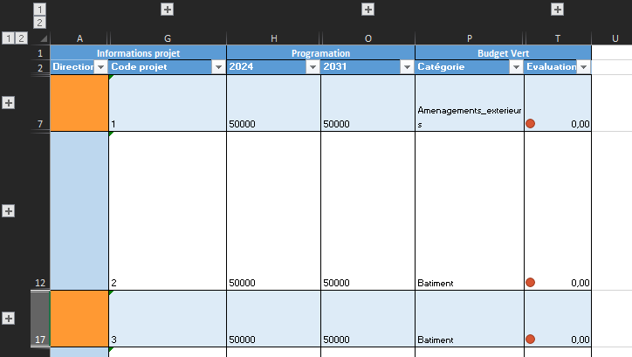

Groupe de colonnes 1

Groupe de lignes

Figure 4 : illustration du feuillet Evaluation

Les chiffres « 1 » « 2 » en haut à gauche du feuillet permettent de développer ou réduire horizontalement et verticalement la grille.

* En cliquant sur 1 : la grille est réduite au maximum i.e.

*Verticalement : seul le projet est visualisable et pas son évaluation*

*Horizontalement : tous les projets et leurs critères d’évaluation sont visualisables*

* En cliquant sur 2 : la grille est développée au maximum i.e.

*Verticalement : seuls les trois groupes de colonnes sont visualisables*

*Horizontalement : tous les détails du projet s’affichent*

### Le feuillet grille

Le feuillet grille est à la fois un outil de présentation de la grille, permettant une vision globale sur les catégories, sous-catégories, axes d’évaluation et critères d’évaluation. Il sert aussi de source d’information pour l’outil d’évaluation. Ainsi, sa modification a des conséquences sur le fonctionnement global de l’outil, c’est pour cette raison qu’il est protégé. Toutefois, il est encouragé de l’exploiter afin de comprendre les articulations au sein de la grille.

### Le feuillet Data

Le feuillet Data sert à un premier traitement des données extraites de la grille pour les rendre exploitables pour l’outil d’évaluation. Il est composé de trois parties. La première, la plus à gauche, liste les catégories ; la deuxième au milieu, liste les sous-catégories en fonction des catégories ; la troisième, à droite, liste les axes d’évaluation en fonction des sous-catégories.

## Mise en pratique de l’évaluation

Avec tous ces éléments d’informations préalables, il est désormais possible de coter chaque projet en respectant ces étapes.

* **Etape 1 – Inscription des projets**

La première étape d’utilisation de l’outil est d’inscrire les projets à évaluer. Cette étape est cruciale car elle permet, par la suite d’associer la cotation obtenue aux dépenses liées au projet et donc de réaliser la maquette.

* ***En pratique :*** sur la ligne principale du projet (celle située en bas, la 5ème du groupe de ligne) inscrivez les informations dont vous disposez qui vous permettront d’identifier le plus précisément possible le projet et d’utiliser l’outil. La cellule code analytique, notamment, doit servir à ne sélectionner que les dépenses visées par ce projet dans le grand livre. Il peut s’agir d’une fiche bien ou d’un code de comptabilité analytique.

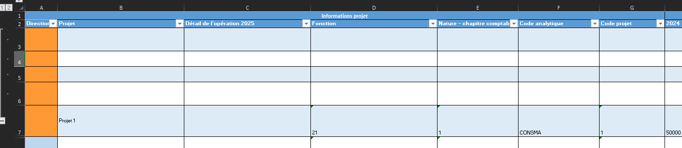

Code analytique ou fiche bien

Ligne principale du projet

Figure 5 : Illustration de l'inscription d'un projet

* **Etape 2 – Catégoriser le projet**

A chaque projet une catégorie et une sous-catégorie doivent être associées. La catégorisation se fait en fonction de l’aspect dominant du projet (dans un souci de simplicité et pour ne pas décomposer les projets).

* ***En pratique :*** sur la ligne principale du projet (celle située en bas, la 5ème du groupe de ligne) sélectionnez la case « catégorie », une liste déroulante apparait en bas à droite. Dans cette liste déroulante, sélectionnez la catégorie correspondant à votre projet.

En fonction de la catégorie choisie, sélectionnez la sous-catégorie en cliquant sur la seconde liste déroulante de la case « Sous-catégorie ». La sélection d’une sous-catégorie entraine l’affichage des axes et critères d’évaluation liés.

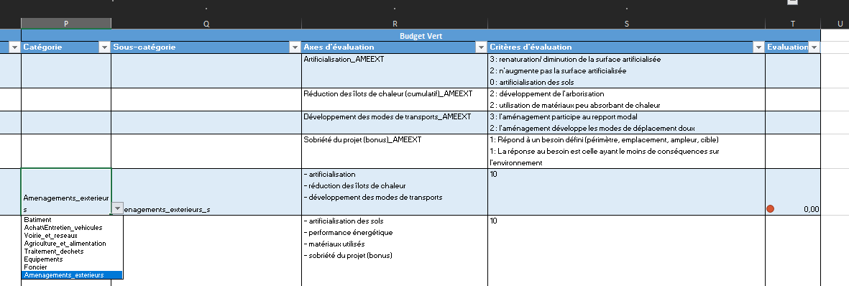

Figure 6 : Illustration d’un groupe de colonne « Budget vert » entièrement développé.

* **Etape 3 – Evaluer le projet**

C’est le moment de procéder à l’évaluation du projet par le système de notation.

* ***En pratique :*** développez le groupe de lignes lié au projet (appuyer sur « + » à gauche de la ligne projet) et visualisez les axes d’évaluation. Indiquez les notes de votre projet pour chaque axe d’évaluation affiché en fonction de la satisfaction des critères par votre projet.

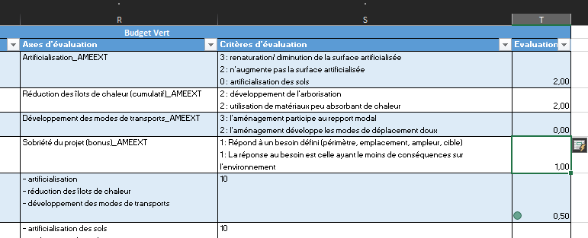

Indication de critère cumulatifs

Notes pour chaque axe

Figure 7 : Illustration de l'évaluation d'un projet

## Catégorisation du projet

La première étape d’élaboration du budget vert consiste en la catégorisation du projet. L’objectif de cette étape est de regrouper des projets aux caractéristiques similaires permettant une méthode d’évaluation commune. Nous avons décidé de procéder à une catégorisation à 2 niveaux (catégorie et sous-catégorie).

### Liste des catégories et sous-catégories

|  |  |
| --- | --- |
| Bâtiment | Traitement des déchets |
| Achat\Entretien véhicules | Equipements |
| Voirie et réseaux | Foncier |
| Agriculture et alimentation | Aménagements extérieurs |

Chaque catégorie est liée à des sous-catégories pour donner une visibilité, voici les sous-catégories liées à chaque catégorie :

#### Bâtiment

|  |
| --- |
| Construction de nouveaux bâtiments municipaux et intercommunaux |
| Réhabilitation de bâtiments municipaux et intercommunaux |
| Rénovation des bâtiments municipaux et intercommunaux |
| Travaux d’amélioration des bâtiments\infrastructures |
| Réhabilitation\rénovation de bâtiment économique |
| Construction de bâtiment économique |

#### Achat\Entretien véhicules

|  |
| --- |
| Véhicules légers |
| Véhicules lourds |

#### Voirie et réseaux

|  |
| --- |
| La construction de voirie |
| L’entretien de voirie |
| Réseau d’éclairage public |
| Réseau |

#### Agriculture et alimentation

|  |
| --- |
| Restauration |
| Dispositifs agricoles |
| Forêt et bois |

#### Traitement des déchets

|  |
| --- |
| Equipements et infrastructures de collecte |
| Equipements et infrastructures de traitement |

#### Equipements

|  |
| --- |
| Les équipements mobiliers |
| Les équipements immobiliers |
| Les équipements végétaux |
| Equipements électroniques |

#### Foncier

|  |
| --- |
| Foncier agricole |
| Foncier économique |

### L’articulation entre certaines catégories

L’articulation entre les catégories « bâtiment », « équipements » et « aménagements extérieurs » peut poser question. Voici quelques éléments de précision :

|  |  |
| --- | --- |
| **Bâtiment** | Catégorie intégrant un projet dont le principal poste de dépense concerne les travaux de bâtiment. Les petits travaux d’amélioration du bâtiment sont également intégrés dans cette catégorie.  ***Exemples :*** *Rénovation d’école, construction de bâtiment, repeindre les murs d’une mairie.* |
| **Equipements** | Catégorie permettant de traiter l’achat, l’installation d’équipement n’intégrant pas des travaux bâtimentaires ou d’aménagement  ***Exemples :*** *Renouvellement de matériel urbain, installation de panneaux, achat de tables, …* |
| **Aménagements extérieurs** | Catégorie permettant de traiter les opérations d’aménagement extérieur diverses.  ***Exemples :*** *Stades (si la dominante financière n’est pas le bâtiment), création de parc, renaturation cour d’école, réaménagement place de village (s’il ne s’agit que de rénovation de la voirie, il s’agira plutôt de voirie).* |
| **Foncier** | Cette catégorie intègre les projets d’investissements liés à l’achat de foncier. Ces projets seront non côtés car ils ne sont pas évaluables au prisme de l’atténuation du changement climatique. |

## Evaluation du projet

Cette partie du guide vise à justifier le système d’évaluation et expliquer la source et la portée de certains axes.

### Le système d’évaluation

C’est dans le groupement de colonnes « budget vert » qu’a lieu l’évaluation du projet.

Chaque niveau permet l’attribution de points.

* En principe, les critères sont progressifs (*0 point si ne respecte pas le critère 1, 1 point si remplit le critère 1 mais ne respecte pas le 2, 2 points si remplit le critère 2 mais pas le 3*).

Par exception, certains critères sont cumulatifs, dans ce cas l’information est précisée dans l’axe d’évaluation lié.

* L’évaluation de chaque axe est à remplir dans la case « évaluation » de la même ligne.

Une fois les évaluations par ligne complétées, la cellule « évaluation » de la ligne du projet fait la somme des évaluations par axe et rapporte le résultat sur le total de points possibles (sans prise en compte du bonus sobriété). En fonction du résultat, une pastille de couleur apparait pour indiquer la cotation du projet (rouge (entre 0 et 0,25) = défavorable ; jaune (entre 0,25 et 0,5) = neutre ; vert (supérieur à 0,5) = favorable).

### Zoom sur quelques axes d’évaluation

Certains axes d’évaluation méritent d’être définis dans le cadre de ce guide. C’est le cas pour l’axe « Bonus sobriété » ainsi que l’axe « Artificialisation ».

#### Le bonus sobriété

D’après l’agence de la transition écologique, **« la sobriété consiste à nous questionner sur nos besoins et à les satisfaire en limitant leurs impacts sur l’environnement »[1].** L’esprit de la sobriété est qu’une dépense évitée aura toujours plus d’impact sur l’atténuation du changement climatique qu’une dépense (même verte). Cette dimension de l’atténuation du changement climatique est intégrée à la méthodologie CCLG à travers le « bonus sobriété ».

Ce bonus est un axe d’évaluation présent dans toutes les sous-catégories. Ainsi, pour chaque projet, la question de la démarche de sobriété sera posée. Comme l’indique son nom, ce bonus s’ajoute en plus des points des autres axes d’évaluation. Il sera donc possible d’avoir 12 points sur 10 si le projet est vertueux sur tous les axes d’évaluation et que la démarche remplit les conditions de la sobriété. Le budget vert se fonde uniquement sur les dépenses, ce qui ne permet pas d’estimer les dépenses évitées par l’adoption d’une démarche sobre qui, par définition, n’entraine pas de dépense. Pour valoriser le caractère sobre d’un projet, les démarches sobres sont valorisées à l’étape de la conception des projets.

Ce bonus est constitué de deux critères d’évaluation cumulatifs reprenant les deux idées présentes dans la définition de l’Agence de la transition écologique.

* **CRITERE 1 – Le projet « *répond à un besoin défini (périmètre, emplacement, ampleur, cible)* ».**

Ce critère permet de questionner l’existence d’un besoin d’investissement. Plusieurs questions se posent :

*Est-ce que le projet est nécessaire à la satisfaction du besoin ?*

*Est-ce l’emplacement le plus adapté pour répondre au besoin identifié ?*

*La dimension de l’investissement est-elle proportionnée au besoin identifié ?*

Ainsi, il s’agit de valoriser dans la conception du projet les étapes l’ensemble des questions permettant de limiter les émissions carbones liées à la dépense et aux possibles dépenses futures liées à une mauvaise anticipation des besoins.

* **CRITERE 2 – « *La réponse au besoin est celle ayant le moins de conséquences sur l'environnement* »**

Ce critère permet de questionner l’impact sur l’environnement de la réponse au besoin. Ainsi, en plus de limiter l’investissement, rechercher une solution impactant le moins possible l’environnement peut aussi être invisibilisé en suivant le prisme du compte administratif. Il s’agit donc d’évaluer si le processus de conception du projet prend en compte ce questionnement et l’intègre aux critères de pilotage.

#### Artificialisation

L’axe d’artificialisation se base sur les critères de l’objectif zéro artificialisation nette. Ainsi, la Loi climat et résilience[2] définit les différents éléments :

* « L’artificialisation est « L’altération durable de tout ou partie des fonctions écologiques d'un sol, en particulier de ses fonctions biologiques, hydriques et climatiques, ainsi que de son potentiel agronomique par son occupation ou son usage ».
* « La renaturation « consiste en des actions ou des opérations de restauration ou d'amélioration de la fonctionnalité d'un sol, ayant pour effet de transformer un sol artificialisé en un sol non artificialisé »
* « L'artificialisation nette des sols est définie comme le solde de l'artificialisation et de la renaturation des sols constatées sur un périmètre et sur une période donnée. »

1. [ADEME, « Sobriété : un incontournable de la transition écologique », Lettre internationale, juin 2022.](https://infos.ademe.fr/lettre-international-juin-2022/sobriete-un-incontournable-de-la-transition-ecologique/)
2. [Article 192 de la Loi climat et résilience, n°2021-1104](https://www.legifrance.gouv.fr/jorf/article_jo/JORFARTI000043957221)